(e-STJ Fl.8

1,t
(l
ESTADO DO RIO G E DO SUL
PODER JUDICIARIO

Inquirição da testemunha de defesa:
LIANE KREMER
Já qualifjcado nos autos

J- A senhora então é vizinha do Israel? T- É.
J- No mesmo prédio a senhora mora? T- No mesmo prédio.
J- vocês alugam peças nesse prédio, é isso? T- Isso.
J- Quanto tempo à senhora mora nesse local?
T- 6 anos.
J- E há quanto tempo o Israel mora lá?
T- Meio ano, oito meses, por aí...
J- Que ta residindo lá? T- Isso.
J- Reside com a mãe dele?
T- Com a mãe.
J- E nesses 6, 8 meses que ele reside, em algum momento ele se afastou, foi residir em outro lugar ou sempre esteve lá nesses
6, 8 meses?
T- pelo que eu via assim, ele sempre tava por lá, com a.t3

criança nê. Sempre via ele com as criança, eu nunca fora assim.
vi ele
assim

J- Então nesses seis, oito meses, ele sempre esteve lá? T- Isso.
:r:
o
_)
o
ü:
o:::
1-
(/)
ü
ow
oºz
4'.
1z-
-w
4'.
:o
o--,
(/)
o
ãei.
":::',
:::,
"'
'<t
N
,;.:
o
mN
§
'""''
'<t
E
Q)
""Q)''
o
e
(J
e.
"O
"_{o}'
o
...
e
.2,
."l
o
]j
'õ,
'õ
."!:':!
"O
B
e
Q)
:::,
oo
E
(J
J- Ele trabalha, estuda?
T- Não. Que eu via ele sempre tava com as criança.
J- Sempre em casa?
e
T- Isso.
J- A senhora sabe algum fato que desabone a conduta dele?
Algum fato negativo?
Audiência do dia 12/08/2008 - Gustavo Teixeira Bcnder. Degravador 30

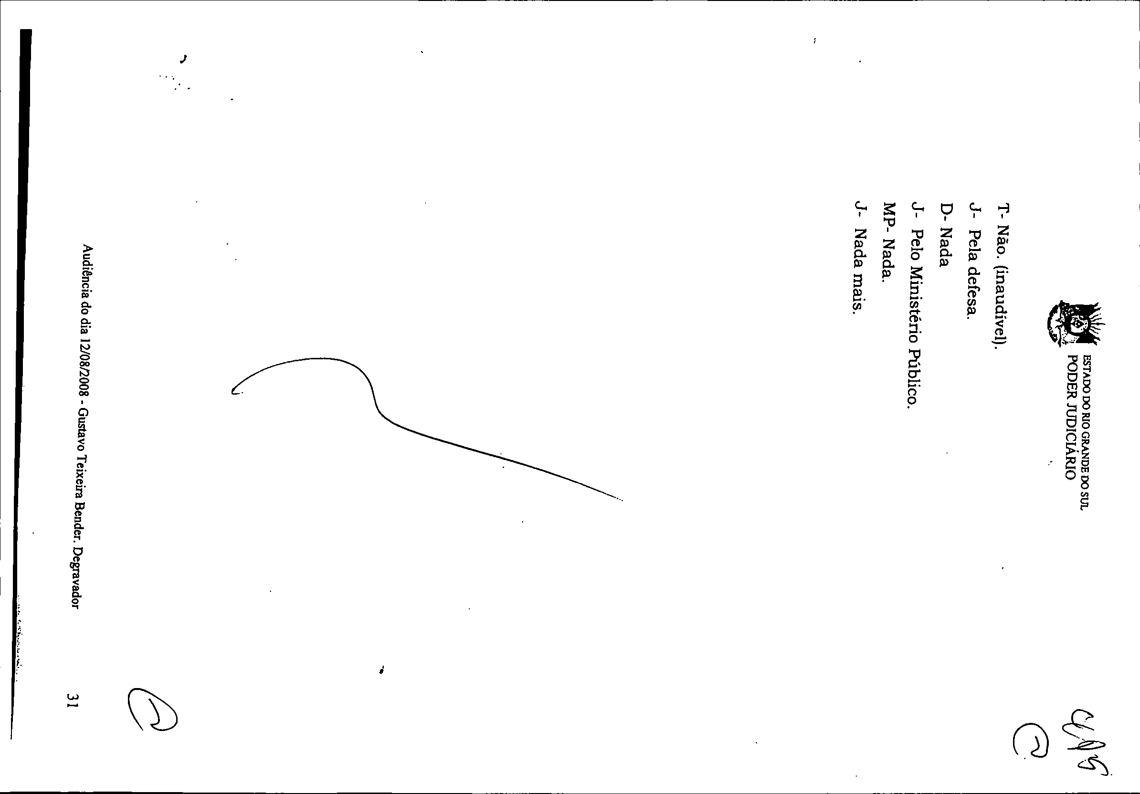
Documento digitalizado juntado ao processo em 10/09/2014 às 17:21:54 pelo usuário: JOSÉ ANTÔNIO DE CASTRO FILHO
(e-STJ Fl.84)

aESTADO DO RJO GRA.NDE 00 SUL

(e-STJ

PODER JUDICIARJO
.

Inquirição da testemunha de defesa:
RENILDA LENHARDT
Já qualificado nos autos

J- A senhora foi vizinha então do Israel?
T- Fui vizinha sim.
J- A senhora que se mudou? T- Eu me mudei.
J- Há quanto tempo à senhora se mudoq? T- Isso faz uns 5 meses.
J- E até 5 meses antes a senhora era vizinha dele?
T- Vizinha não, assim que morava mais perto né, era no mesmo prédio.
J- E há quanto tempo a senhora conhece ele? T- Uns 4, 5 meses só.
J- 4, 5 meses foram vizinhos?
- T- Sim.
I

....J
ü::
o
O'.
1-
(/)
ü
ow
oºz
1z-
-w
(/)
o
--,
:o
J- E depoisa senhora se mudou e faz 5 meses quea senhora se mudou?
T- Sim.
J- Morava com a mãe...
T- Morava com a mãe e com os irmão.
J-

....

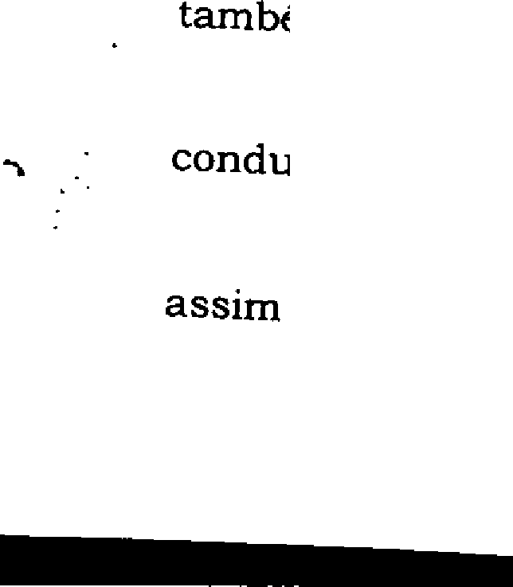
,::,:,,
:::,
o
Q)
..ª,..
N
,:...:
4,5 meses ele se afàstou daquele local ou sempre morou com a mãe?
T- Que eu saiba ele sempre morava coma mãe.
J- A senhora sabe se ele trabalha, estuda?
T- Não. Ele cuidava as criança, que a mãe dele faz faxinas também.

J- A senhora conhece algum fato negativo, que desabonea conduta dele?

T- Nessas coisas não, que eu não moro lá, eu não posso dizer assim certo né.
G

Audiência do dia 12/08/2008 - Gustavo Teixeira Bender. Degravador
32

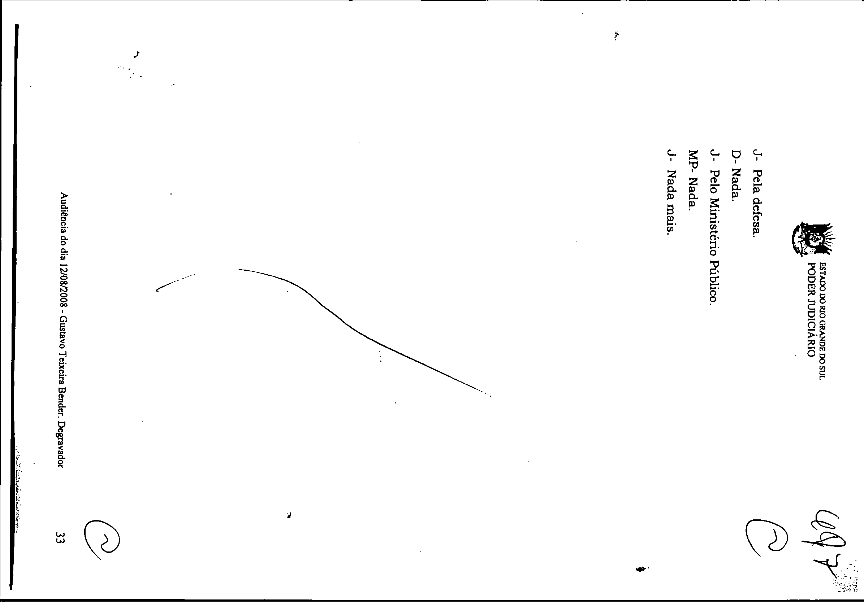
Documento digitalizado juntado ao processo em 10/09/2014 às 17:21:54 pelo usuário: JOSÉ ANTÔNIO DE CASTRO FILHO
(e-STJ Fl.86)

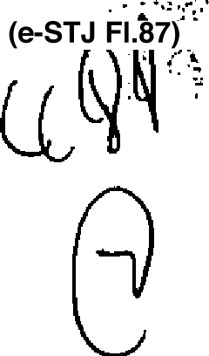
  - F.STADO 00 RIO GRANDE 00 SUL
-@)-
PODER JUDICIÁRI

Inqutrlção da testemunha de defesa:
IRAN PAULO MADSEN
Já qualificado nos autos

,_

o
I
....J
u::
oa::
Cf)
<i:
ü
ow
oºz z
<i:
-w
Cf)
o
---,
:o
,::,,,
::,
o
ãi
..^{e}...
L!)
N
,:..:
,,,
.·.C.l.l
o fa:,:! Q
o
E
Q)
,,o,,,,
Q) ()
e ...
e.
o
"_{o}'
"O
1e9
-
o
"O
-"'
J- O senhor é tio do Jacson, em razão de ser irmão da mãe? T- Irmão da mãe.
J- E o quê que o senhor sabe a respeito do envolvimento dele com esses fatos?
T- ...
J- Não sabe nada. Como foi sempre a conduta dele dentro de casa, na família?
T- Sempre foi uma conduta boa. J- O senhor convive com eles?
T- (inaudível), eventualmente sim. J- Ele estuda, trabalha?
T- Estuda, trabalha, faz curso (inaudível)...
J- Em algum outro momento trouxe algum problema pra dentro de casa?
T- Que eu saiba não.
J- Envolvimento dele com outra situação ilícita? T- ...
J- Não tem conhecimento? ....
T- Não.
J- E quanto a este fato, receptação, roubo, venda desses
produtos, o senhor sabe alguma coisa?
T- (inaudível).
J- Sabe do envolvimento dele com droga? T- Que. eu saiba não.
J- Conhece essas amizades dele, o Israel? T- Não.
e
J- Pela defesa de Jacson.
D- Só pra reforçar. Se ele sabe aonde o Jacson estuda?

Ol
'õ
Be
Q)
:E:,
()
o
o
Audiência do dia 12/08/2008 - Gustavo Teixeira Bender. Degravador 34

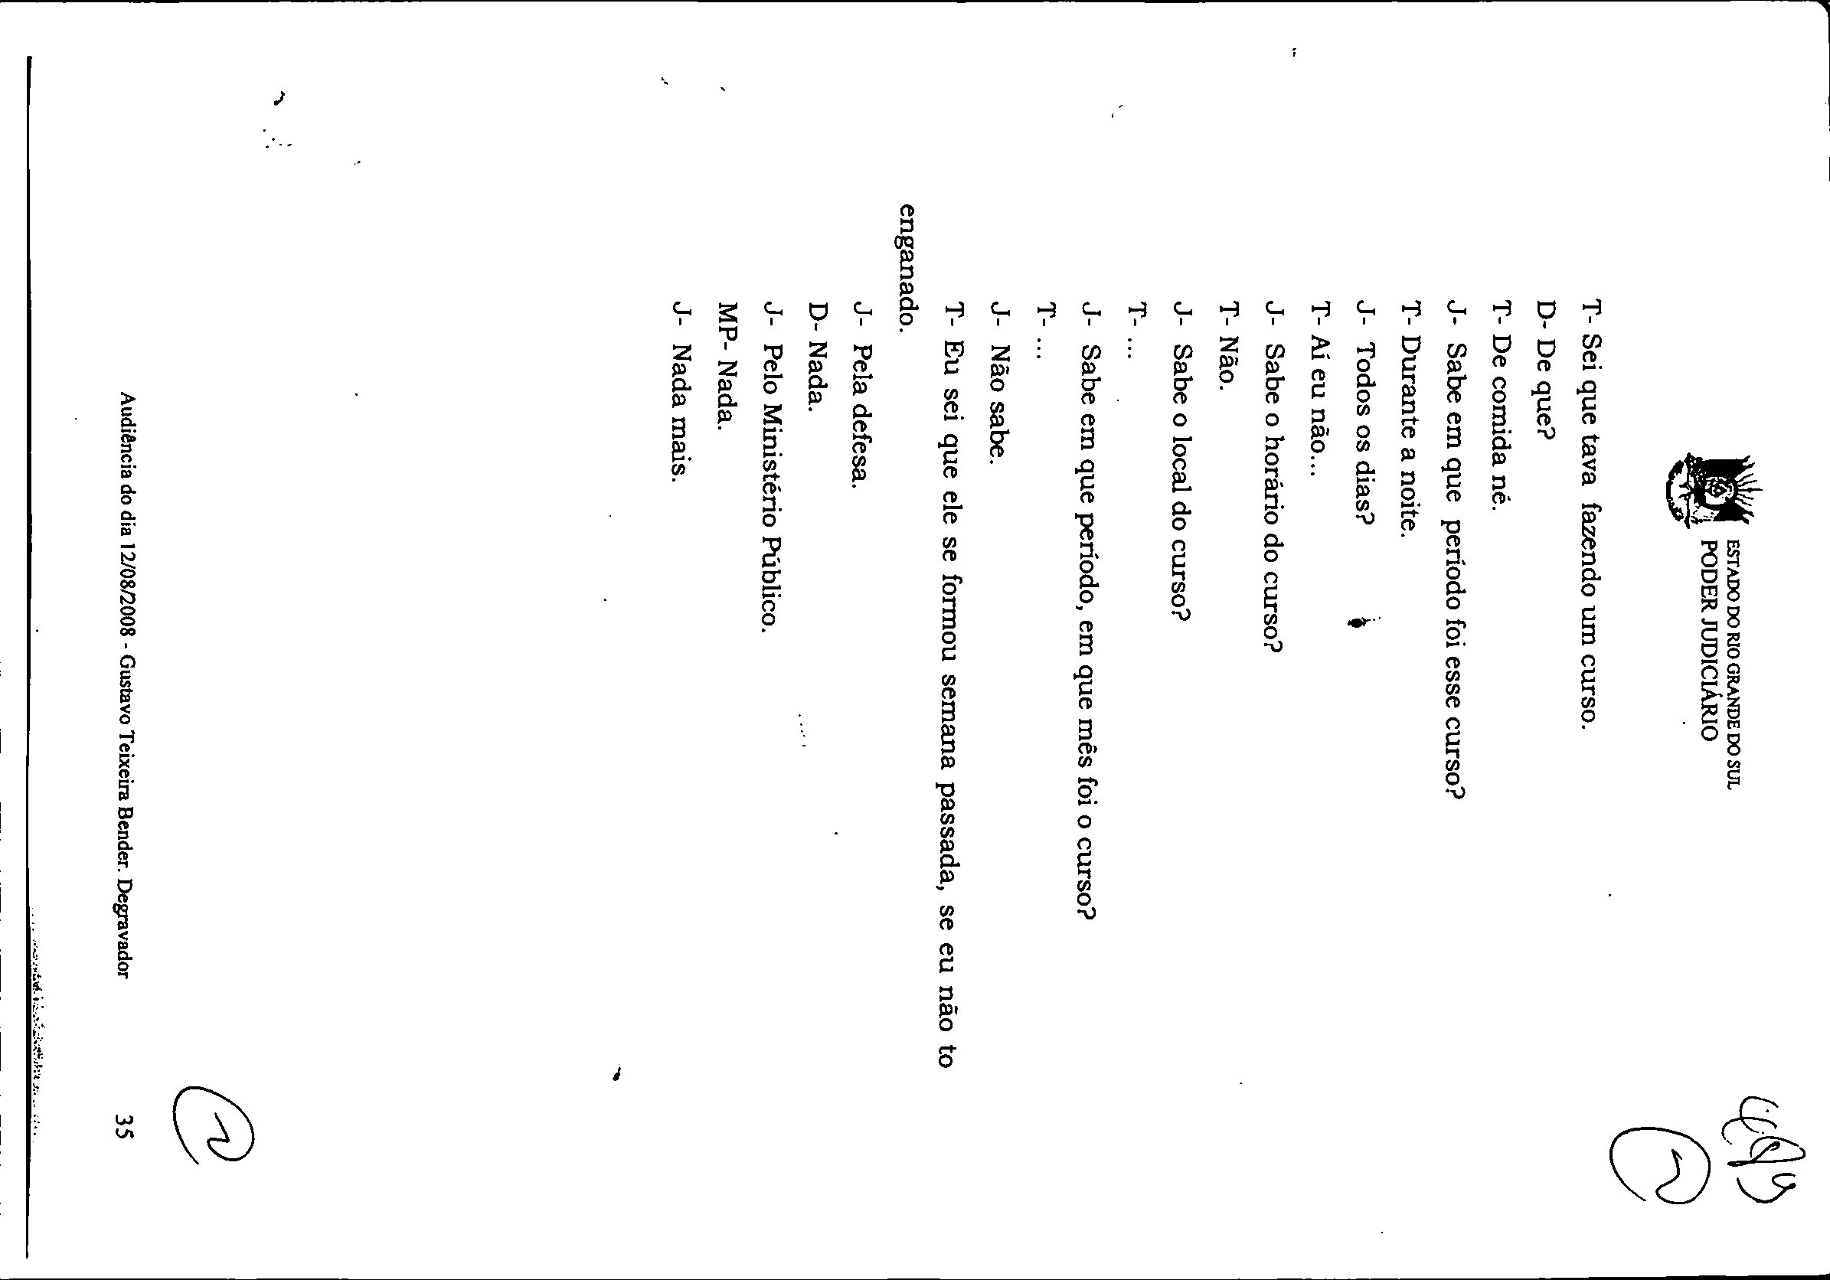
Documento digitalizado juntado ao processo em 10/09/2014 às 17:21:54 pelo usuário: JOSÉ ANTÔNIO DE CASTRO FILHO
(e-STJ Fl.88)

- ESTADO DO RIO GRANDE DO SUL
8
PODER JUDICIÁ O

·'
lnqutrlção da testemunha de defesa:
ADRIANE HEFFEL
Já qualificado nos autos
(e-STJ Fl_.89)


o
I
-ü-:'
oo::
1-
Cf)
<!
ü w D
oz
<()
1z-
<!
w
Cf)
o
--,
ó
:
:::,
":::',
o
ai
Q.
"
,N;..:
•"CI')
"
o
a;
oo
E
Q)
o
"'
"Q)'
(J
e
Q. ....
o
"_{o}'
-o
e"'
.2,
o
-o
."t:!'
1§
·a,
'õ
.8
e:
Q)
E
:::,
(J
o
D
J- A senhora conhece o Jacson?
t T- Conheço.
J- Qual a relação que a senhora tem com ele?
T- Eu conheço mais a mãe dele. J- A senhora trabalha com ela? T- Não. Eu compro roupas dela.
J- Há quanto tempo senhora conhece a mãe do Jacson?
T- Precisar assim eu não sei, mas eu acredito que uns 7, 8
anos talvez.
J- E através da mãe dele é que a senhora conhece ele?
T- Sim.
J- Teve algum contato com ele?
T- Sim. E ele também fez um curso. no Sena.i com o meu filho. . ,,·.
J-Curso de que?
T- De eletricista. Acho que uns 4, 5 anos atrás mais ou
menos.
J- A senhora conhece algum fato que desabone a condu
dele? Algum fato negativo?
T- Não.
J- Quanto a esse fato, roubo, receptação, a senhora sabe alguma coisa?
T- Não. Eu fiquei sabendo agora através da intimação então
que...
J- Sabe de algum envolvimento dele com droga? T- Não.
o
J- A mãe dele alguma vez se queixou do comportamento
dele?

Audiência do dia 12/0812008 - Gustavo Teixeira Bender. Degravador 36

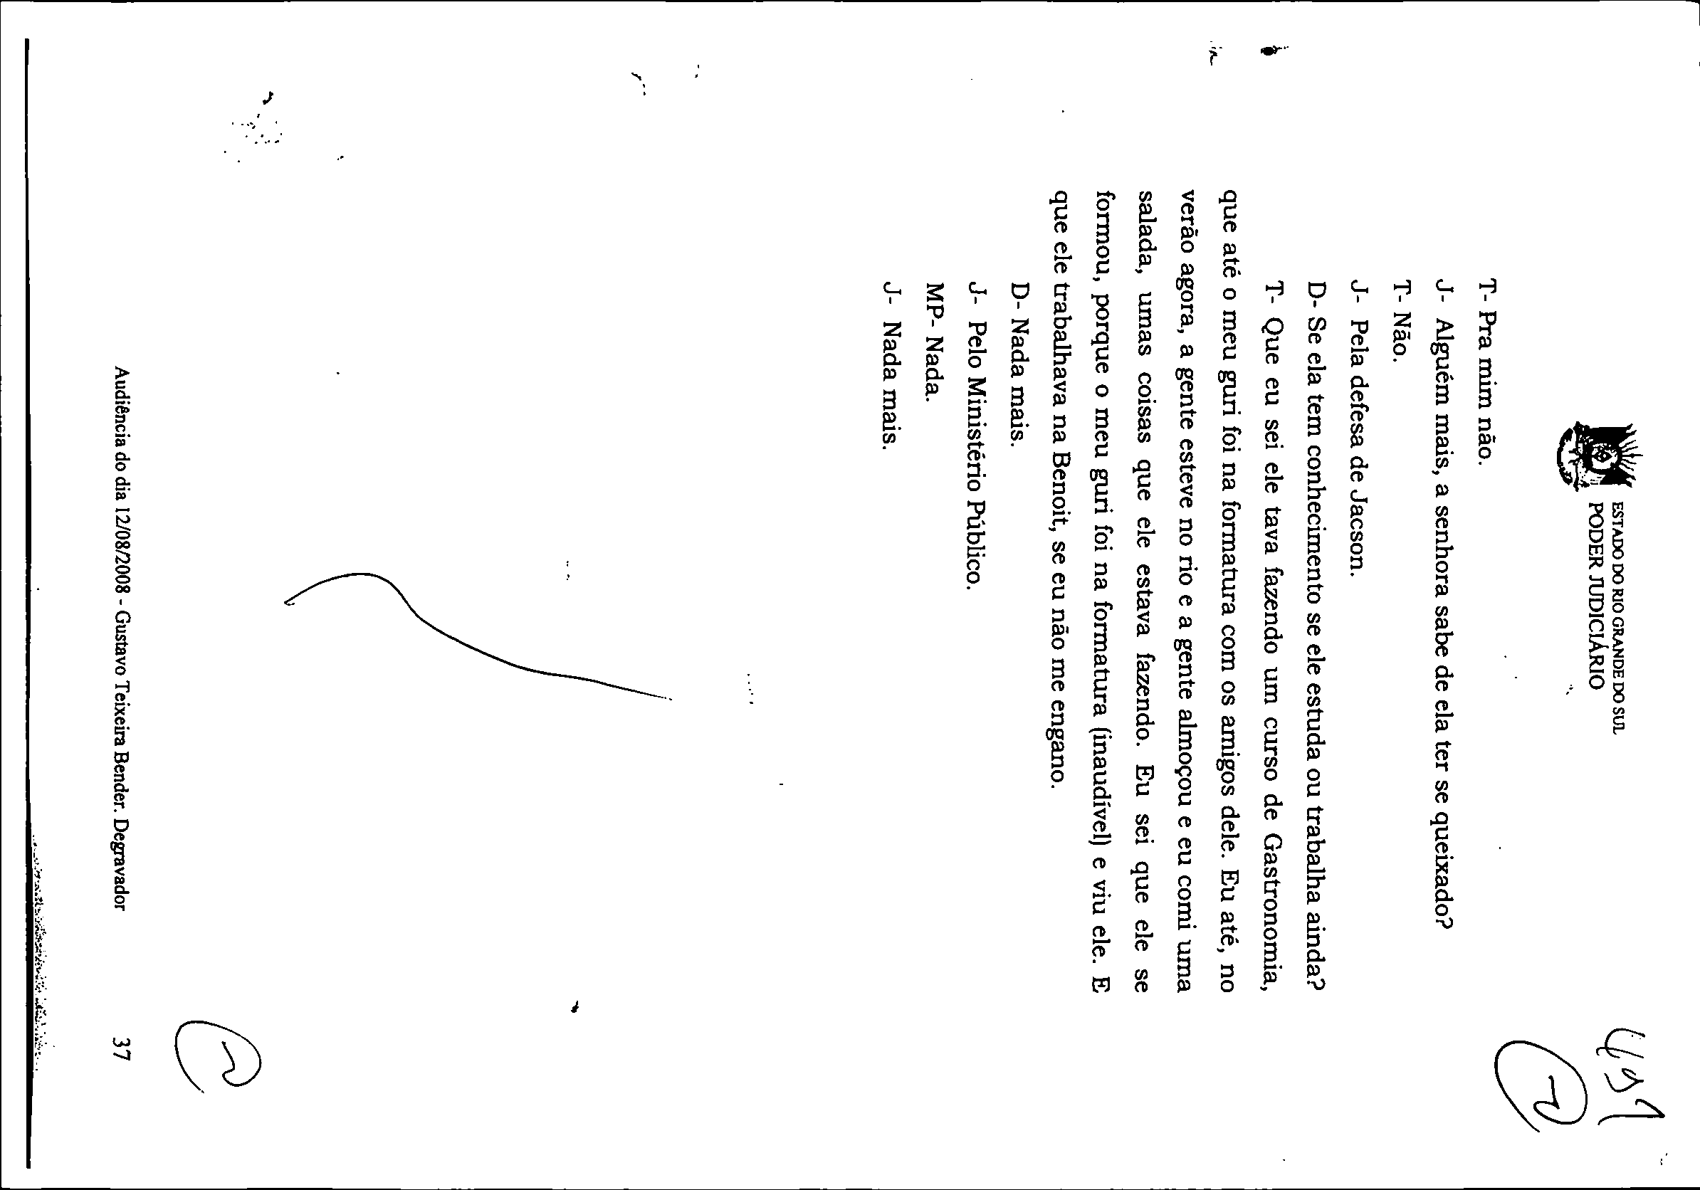
Documento digitalizado juntado ao processo em 10/09/2014 às 17:21:54 pelo usuário: JOSÉ ANTÔNIO DE CASTRO FILHO
(e-STJ Fl.90)

